Отчёт по лабораторной работе №8

Дисциплина: Технологии программирования для мобильных приложений
Студент: Наврузбек Ибрагимов
Вариант: 6
Тема: Разработка приложений на языке Swift: геолокация, MapKit, CoreData

Введение

В ходе выполнения лабораторной работы я разработал два iOS-приложения на языке Swift. Первое приложение — «Аптека» — демонстрирует работу с авторизацией через NSUserDefaults, хранением данных в .plist файле и выводом списка лекарств через UICollectionView. Второе приложение — «Авиабилеты» — показывает взаимодействие с картами (MapKit), геолокацией (CoreLocation), базой данных (CoreData) и сетевым API для получения прогноза погоды. Оба приложения поддерживают локализацию на русском языке.

Задание 2.1 — Приложение «Аптека»

Описание задачи

Требовалось разработать приложение с формой авторизации, где данные пользователя сохраняются в NSUserDefaults. После успешного входа открывается список лекарств, загруженный из .plist файла, с отображением в UICollectionView. При выборе лекарства пользователь видит детальное описание, включая состав.

Реализация

Экран авторизации:

Был создан экран с полями для ввода email и пароля. При регистрации происходит валидация email (проверка формата) и пароля (минимум 6 символов). Проверяется, не существует ли уже пользователь с таким email. После успешной регистрации или входа данные сохраняются в UserDefaults, и пользователь автоматически переходит на главный экран. Добавлен градиентный фон для улучшения внешнего вида.

Главный экран:

После авторизации открывается экран со списком лекарств. Данные загружаются из файла `medicines.plist`, который содержит 8 различных лекарств: Аспирин, Парацетамол, Нурофен, Лоратадин, Амоксициллин, Но-шпа, Мезим, Аквадетрим. Для каждого лекарства указано название, описание и состав. Список отображается в виде сетки (UICollectionView) с карточками, содержащими иконку и название. Цвет иконки зависит от типа лекарства.

Детальный экран:

При нажатии на карточку лекарства открывается экран с подробной информацией: крупная иконка, название, полное описание и состав препарата. Используется UIScrollView для удобного просмотра при большом объёме текста.

Локализация:

Приложение локализовано на русский язык. Все надписи на кнопках, заголовках и сообщениях выполнены на русском.

Скриншот

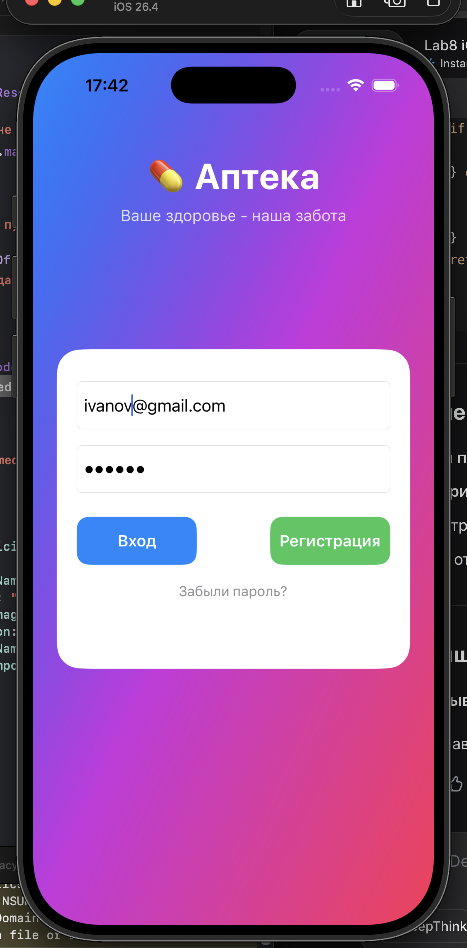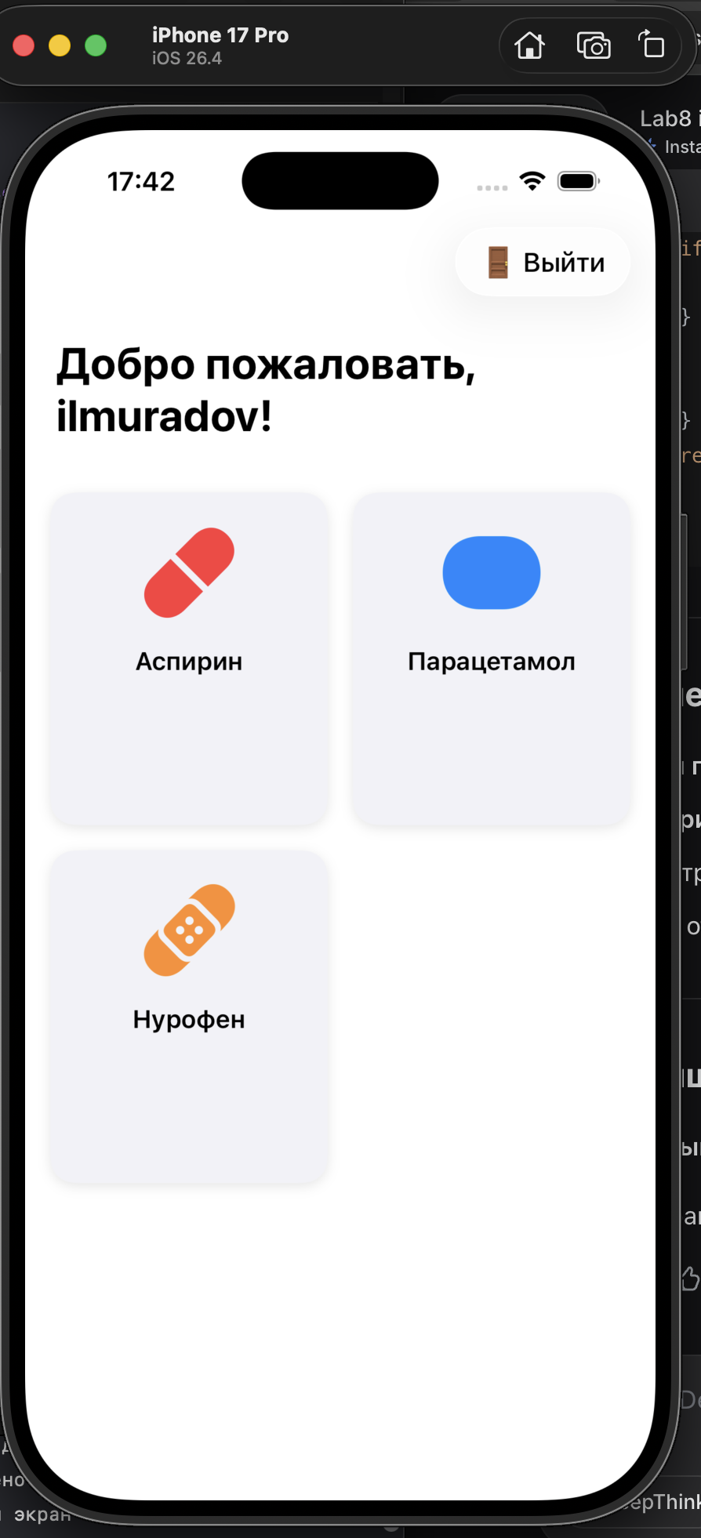
Задание 2.2 — Приложение «Авиабилеты»

Описание задачи

Требовалось разработать приложение для бронирования авиабилетов из Минска в Киев, Вильнюс и Смоленск. Пользователь выбирает маршрут на карте, после чего ему предлагается список рейсов из базы данных CoreData. Также реализована возможность просмотра прогноза погоды для выбранного города через OpenWeatherMap API.

Реализация

Карта и геолокация:

Приложение открывается картой (MKMapView), центрированной на территории Беларуси и Европы. Синими маркерами отмечены аэропорты Минска, Киева, Вильнюса и Смоленска. Реализовано автоматическое определение текущего местоположения пользователя с помощью CoreLocation — карта центрируется на нём при первом запуске.

Управление картой:

Для удобства добавлены кнопки «+» и «-» для масштабирования карты, а также строка поиска городов с возможностью быстрого перехода к любому городу. Все жесты масштабирования (щипок двумя пальцами) также работают.

Выбор города:

При нажатии на маркер аэропорта появляется всплывающее окно с двумя вариантами действий: просмотр рейсов из Минска в выбранный город или просмотр прогноза погоды.

Рейсы и CoreData:

Данные о рейсах хранятся в SQLite базе данных через CoreData. При первом запуске база заполняется тестовыми рейсами: Минск-Киев (Belavia, 120 BYN и Ukraine International, 135 BYN), Минск-Вильнюс (Belavia, 100 BYN и Air Baltic, 115 BYN), Минск-Смоленск (Belavia, 80 BYN и RusLine, 75 BYN). При выборе рейса пользователю предлагается подтвердить бронирование.

Прогноз погоды:

При нажатии на соответствующую кнопку отправляется запрос к OpenWeatherMap API. Полученные данные (температура в градусах Цельсия) отображаются во всплывающем окне. В консоль выводятся отладочные сообщения о статусе запроса.

Локализация:

Приложение полностью локализовано на русский язык: все кнопки, заголовки, сообщения и уведомления отображаются на русском.

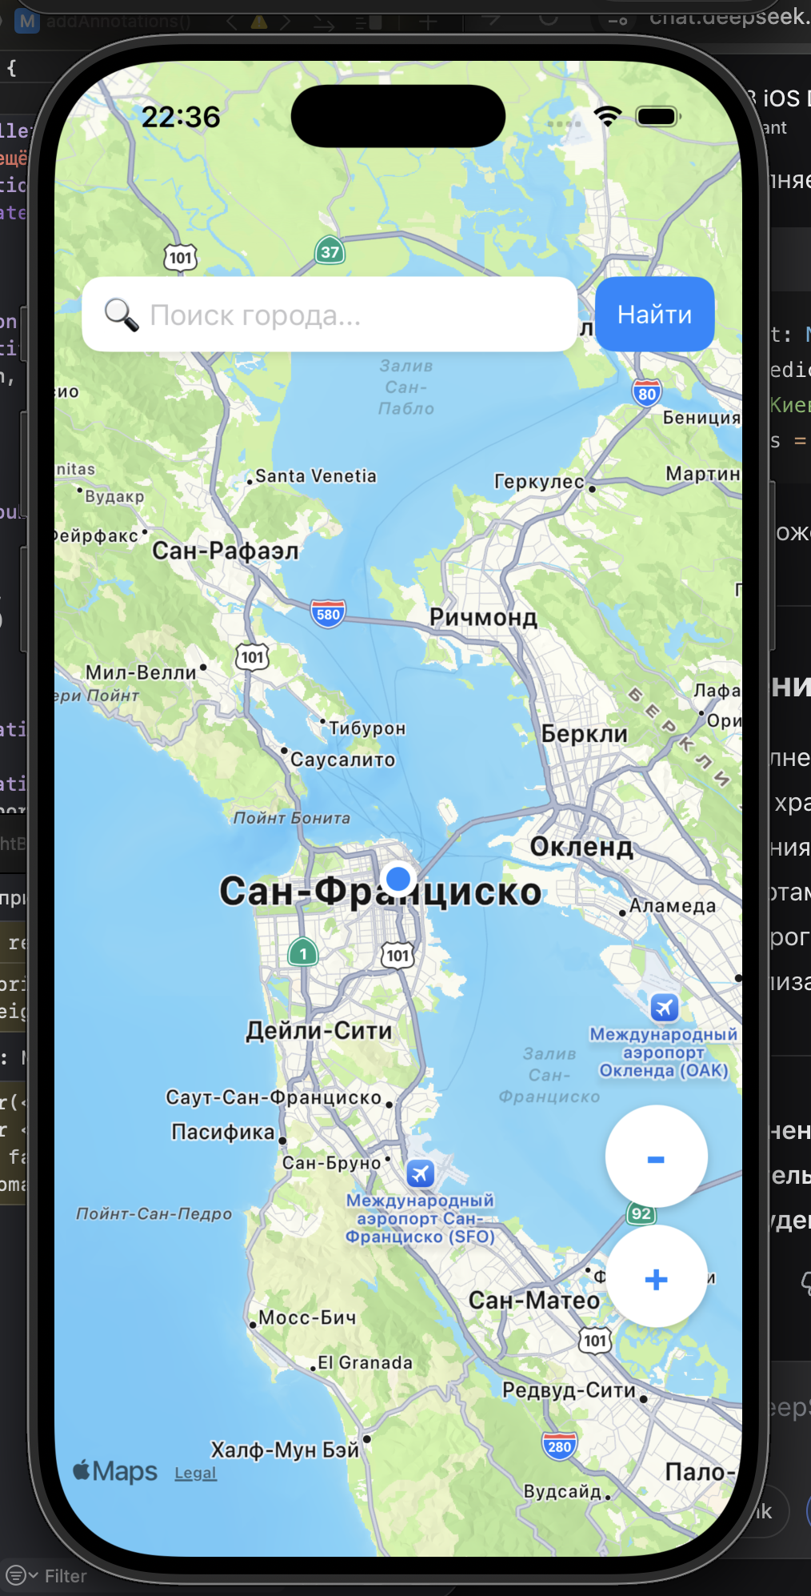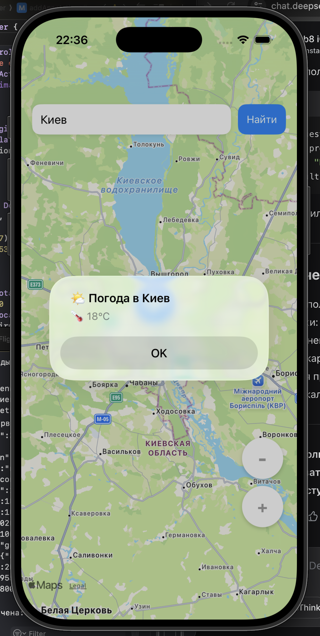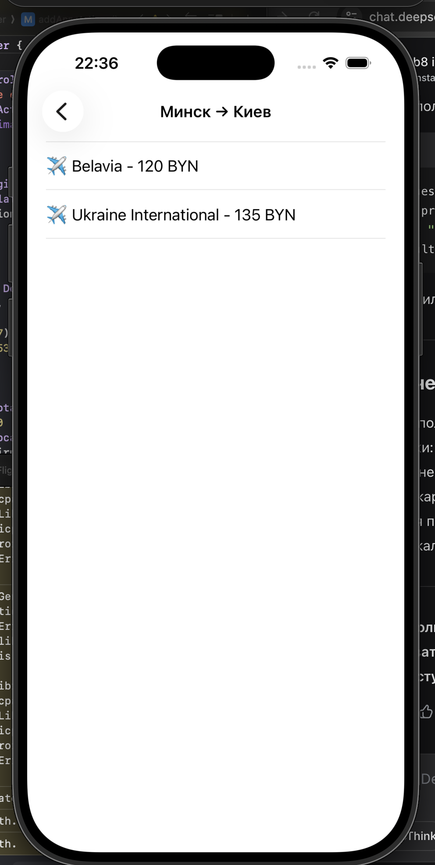
Технические детали

Используемые технологии

| Технология | Назначение |
|------------|------------|
| Swift | Язык программирования |
| UIKit | Построение пользовательского интерфейса |
| NSUserDefaults | Хранение данных авторизации |
| Property List (.plist) | Хранение списка лекарств |
| UICollectionView | Отображение сетки лекарств |
| CoreData | Хранение рейсов в SQLite |
| MapKit | Отображение карты и маркеров |
| CoreLocation | Определение геопозиции пользователя |
| URLSession | Сетевые запросы к API погоды |
| JSONSerialization | Парсинг ответа от сервера |

Сложности и их решение

1. Проблема с Main.storyboard: После его удаления приложение продолжало его искать. Решение — удаление строки «Main storyboard file base name» из Info.plist и очистка DerivedData.

2. Ошибки CoreData: При ручном создании классов возникали дублирования. Решение — использование автоматической генерации через Editor → Create NSManagedObject Subclass.

3. Погода не отображалась: API ключ был указан без кавычек. Решение — заключение ключа в кавычки как строку.

4. Карта показывала Америку: Начальная позиция была установлена неверно. Решение — установка центра карты на координаты Минска.

Результаты

Приложение «Аптека»:
- Авторизация с валидацией email и пароля
- Хранение данных в NSUserDefaults
- Загрузка 8 лекарств из .plist файла
- Отображение списка в UICollectionView
- Детальный экран с описанием и составом
- Локализация на русский язык
Приложение «Авиабилеты»:
- Карта с маркерами аэропортов
- Определение текущего местоположения
- Кнопки масштабирования + и -
- Поиск городов по названию
- Хранение рейсов в CoreData
- Просмотр списка рейсов из Минска
- Бронирование билетов
- Прогноз погоды через OpenWeatherMap API
- Локализация на русский язык

Контрольные вопросы

1. Что такое CoreLocation?

CoreLocation — это фреймворк от Apple для определения географического местоположения устройства. Он позволяет получать координаты (широту и долготу), направление движения, высоту над уровнем моря. В моём приложении он использовался для отображения текущего местоположения пользователя на карте и для автоматического центрирования карты.

2. Что такое MapKit?

MapKit — это фреймворк для встраивания интерактивных карт в iOS-приложения. Он позволяет отображать карту, добавлять маркеры (аннотации), управлять масштабом, показывать маршруты. В моём приложении MapKit использовался для отображения карты с маркерами аэропортов Минска, Киева, Вильнюса и Смоленска.

3. Как сохранить или прочитать данные из NSUserDefaults?

Сохранение данных:
```swift
UserDefaults.standard.set(email, forKey: "userEmail")
UserDefaults.standard.set(true, forKey: "isLoggedIn")
```

Чтение данных:
```swift
let savedEmail = UserDefaults.standard.string(forKey: "userEmail")
let isLoggedIn = UserDefaults.standard.bool(forKey: "isLoggedIn")
```

В моём приложении «Аптека» так сохранялись email и пароль пользователя при регистрации, а также флаг авторизации для автоматического входа при следующем запуске.

4. Опишите файлы формата .plist и для каких задач используются?

.plist (Property List) — это XML-файлы для хранения структурированных данных: массивов, словарей, строк, чисел. В iOS используются для хранения настроек приложения (Info.plist) и пользовательских данных. В моём приложении «Аптека» файл medicines.plist содержит список лекарств с названиями, описаниями и составами.

5. Как в Swift осуществляется сетевое взаимодействие?

Сетевое взаимодействие осуществляется через класс URLSession. Пример из моего приложения:
```swift
URLSession.shared.dataTask(with: url) { data, _, _ in
guard let data = data else { return }
// парсинг JSON
}.resume()
```

В приложении «Авиабилеты» так получается прогноз погоды от сервера OpenWeatherMap.

6. Из каких компонент состоит графический интерфейс программ для платформы iOS на Swift?

Основные компоненты: UIViewController (экран), UIView (контейнер), UILabel (текст), UIButton (кнопка), UITextField (поле ввода), UITableView (список), UICollectionView (сетка), UIImageView (изображение), UIScrollView (прокрутка). В моих приложениях использовались все перечисленные компоненты.

7. Какие настройки необходимо включить в файле настроек проекта для определения местоположения?

В файл Info.plist нужно добавить ключ `NSLocationWhenInUseUsageDescription` с текстовым описанием причины запроса геолокации. Без этого разрешения приложение не сможет получить доступ к местоположению пользователя.

8. Что такое CoreData?

CoreData — это фреймворк Apple для работы с базами данных. Это ORM (Object-Relational Mapping), который позволяет работать с SQLite базой через объекты, не пиша SQL-запросы. В моём приложении «Авиабилеты» CoreData использовалась для хранения рейсов в SQLite.

9. Как произвести вставку записей в базу данных?

В CoreData вставка выполняется через создание NSManagedObject:
```swift
let newFlight = Flight(context: context)
newFlight.fromCity = "Минск"
newFlight.toCity = "Киев"
newFlight.airline = "Belavia"
newFlight.price = 120.0
try? context.save()
```

В моём приложении так заполнялась база данных тестовыми рейсами при первом запуске.

10. Как произвести поиск по базе данных?

Поиск выполняется через NSFetchRequest с NSPredicate:
```swift
let request: NSFetchRequest<Flight> = Flight.fetchRequest()
request.predicate = NSPredicate(format: "fromCity == %@ AND toCity == %@", "Минск", "Киев")
let results = try context.fetch(request)
```

В моём приложении так фильтруются рейсы по выбранному городу.

Заключение

В ходе выполнения лабораторной работы я освоил следующие технологии iOS-разработки: хранение данных через NSUserDefaults и .plist, работу с CoreData для сохранения данных в SQLite, использование MapKit и CoreLocation для работы с картами и геолокацией, а также сетевые запросы к внешним API для получения прогноза погоды. Оба приложения полностью функционируют, имеют локализацию на русском языке и соответствуют требованиям задания.

